COMMUNE D’AUSSAC-VADALLE

Feuille d'informations municipales

N°239 du vendredi 9 octobre 2020


Page Facebook Aussac-Vadalle :

La commune a créé sa page Facebook pour mieux vous informer. fb.me/Commune.Aussac.Vadalle
En complément du site Internet de la commune, vous trouverez un ensemble de publications, qui au fil du temps vous tiendra informés de l’actualité communale commentée par les internautes.
Pour y accéder encore plus simplement scannez le QR code :
N’hésitez pas à nous faire part de vos remarques et vos propositions pour améliorer cette page.

Navette Régulière Pour Angoulême :

La navette est accessible à tous les usagers, selon les horaires suivants :
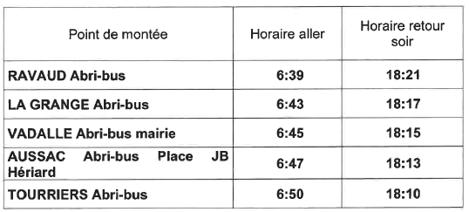

Le mercredi un retour supplémentaire à 13h00 est prévu. Enfin le service ne sera pas assuré en juillet et août.

Recensement militaire : (enfants nés en 2004)

Le recensement est obligatoire. Il concerne garçons et filles dès l’âge de 16 ans, et jusqu’à trois mois au-delà de la date d’anniversaire. L’inscription se fait à la mairie du domicile avec présentation d’une pièce d’identité et du livret de famille. L’attestation de recensement délivrée est obligatoire pour toute inscription aux concours, examens soumis au contrôle de l’autorité de l’Etat.
Cette démarche citoyenne permet l’inscription systématique sur les listes électorales dès l’âge de 18 ans.
Les jeunes gens (garçons et filles) nés en – Octobre -novembre - décembre 2004 sont priés de se présenter au secrétariat de mairie aux heures habituelles d'ouverture munis du livret de famille et la carte d’identité, afin d'effectuer les démarches nécessaires à leur recensement.
Le recensement militaire vaut inscription d’office sur les listes électorales lors de la majorité de votre enfant.

Masque en tissu « Grand Publique » :

Nous avons reçu les résultats des tests officiels effectués par le laboratoire de la DGA sur les masques « Grand Public » distribués par la commune.
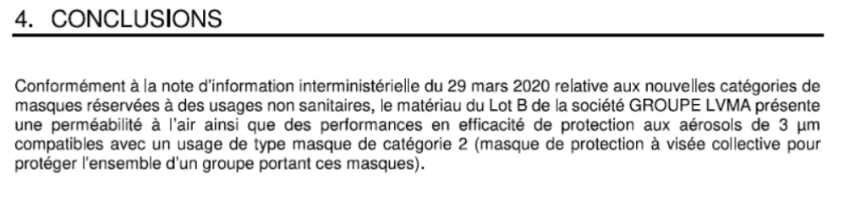

Objet trouvé :

Un bouchon de réservoir de véhicule avec sa clef a été retrouvé au niveau du lavoir de Vadalle. Vous pouvez le récupérer au secrétariat de mairie.

Bric à Brac à Vadalle :

L'association FESTIV AND CO organise son BRIC à BRAC le Dimanche 18 Octobre 2020 à la salle des fêtes de Vadalle A partir de 7h - 1€ le mètre exposé. Renseignements : 06.64.44.75.00



